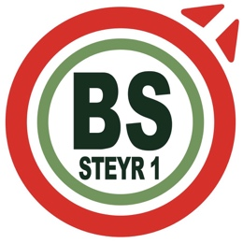
BERUFSSCHULE STEYR 1
Otto-Pensel-Straße 14
4400 Steyr
 0732-7720-37200
 bs-steyr1.post@ooe.gv.at
www.bs-steyr1.ac.at Version_08/23

ANSUCHEN UM BEFREIUNG VOM BESUCH DER BERUFSSCHULE

gemäß § 23 SchPflG Abs. 1
Vor- und Nachname
Straße
PLZ Ort
Name und Anschrift Antragsteller*in

Ich ersuche um Befreiung auf Grund eines
☐ entsprechende oder gleichwertigen  Berufsschulunterrichtes | ☐ erfolgreich abgeschlossenen anderen  gleichwertigen Unterrichtes
☐ in allen Unterrichtsgegenständen  Unterrichtsgegenstände einfügen | ☐ in den Unterrichtsgegenständen  Unterrichtsgegenstände einfügen
☐ gegen Ablegung einer Prüfung gem. den  Bestimmungen des SchPflG idgF | ☐ ohne Ablegung einer Prüfung gem. den  Bestimmungen des SchPflG idgF
ich bin Lehrling für den Beruf | Beruf einfügen
derzeitige Klasse | Klasse einfügen

Begründung:
Darstellung des bisherigen Schul- bzw. Ausbildungsganges nach der Pflichtschule (Anlagen: Zeugnis).
Bildungsweg einfügen

Ort, Datum
Ort, Datum | Unterschrift Antragsteller*in

Bestätigung Lehrbetrieb
Das Befreiungsansuchen wurde mir zur Kenntnis gebracht.

Ort, Datum
Ort, Datum | Stempel und Unterschrift Lehrbetrieb

Entscheidung der Schulleitung

Ort, Datum
Ort, Datum | Unterschrift Direktion

